- INLEIDING
Flexibele slangassemblages (FHA = Flexible Hose Assemblies) zijn de meest gebruikte uitrusting in brandstofdepots, bij transport van brandstoffen en op tankstations. Door intens gebruik ervan, kunnen de flexibele slangen eerder te lijden hebben onder slijtage. Onjuiste slangen, ongepast onderhoud, opslag en gebruik kunnen leiden tot het falen van de slangen.

- SCOPE & RISICO’S
- Definities:  - Flexibele slangassemblages (FHA) =  - flexibele slang op zich +  - koppelstukken die deel zijn van de assemblage  - Incluis zijn FHA voor producttransfers:  - op tankstations  - op brandstofdepots  - op tankwagens  - op schepen (lichters)  - Uitgesloten zijn:  - slangen in voertuigen en machines  - brandslangen  - lage druk waterslangen  - montagestukken die geen deel zijn van FHA  - semi-flexibele slangen als connectie tussen leiding en pomp (onder- en bovengronds)  - verwarmingsinstallaties van klanten | Voorbeelden van FHA:  Depots, FHA voor:  - lossen van treinen  - lossen/laden lichters  - lossen/laden tankwagens  - tank-tank transfers  - drainen van tanks  Tankstations, FHA aan:  - benzinepompen  - dieselpompen  - gasoliepompen  - tweetaktpompen  - LPG-pompen  - LNG-pompen  - CNG-pompen  - Elektrische laders  Tankwagens:  - vaste FHA haspels  - afneembare FHA voor de lossing  - tussenstukken voor moeilijke vulpunten
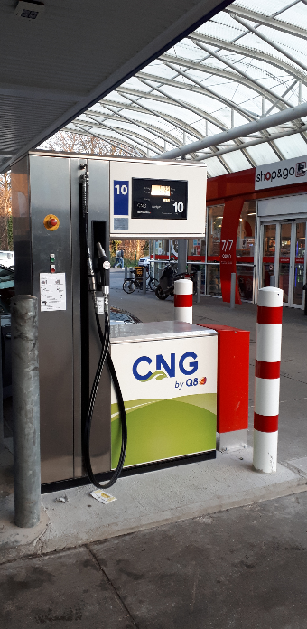
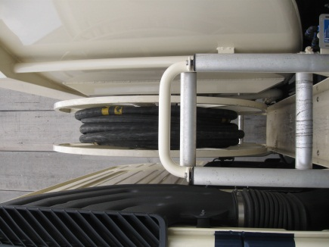
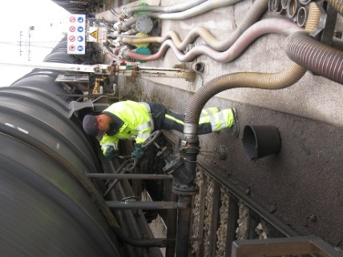
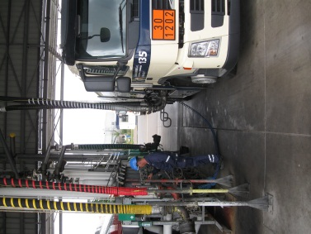

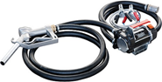

- Het falen van een FHA heeft Risico’s :
- lekkage van gevaarlijke producten
- brand/explosie als gevaarlijke dampen ontsteken
- persoonlijk letsel als vrijgekomen product in het lichaam terecht komt
- bodem- en watervervuiling als het product de grond of oppervlaktewater bereikt

- VEILIGHEIDSEISEN
CHECK
ALTIJD:
- BIJ AANKOOP MOETEN SLANGASSEMBLAGES:
- voldoen aan lokale wettelijke eisen
NOOT: Bij aankoop moet rekening gehouden worden met wettelijke eisen inzake
vervanging van slangen. In voorkomend geval, moet men garanderen dat
slangen niet ouder zijn dan 3 à 6 maanden bij levering
- geleverd worden door erkende fabrikanten of leveranciers (assembleur)
- geschikt zijn voor de gekozen toepassing
- vergezeld zijn van de nodige certificaten met als typische gegevens*:
- naam fabrikant**
- serie/reeksnummer van de fabrikant**
Fabricagedatum
≠
Datum van eerste gebruik
! VERMIJD OUDE FHA !
- norm volgens welke het gemaakt werd
- uniek identificatienummer
- gebruikte materialen
- voor welke toepassingen het geschikt is
- testdruk
- maximum werkdruk en drukbestendigheid
- jaar en maand/kwartaal van fabricage
- rubberslangen: certificaat dat verklaart dat er geen adipaten en/of ftalaten in het rubber verwerkt zijn
* Indien FHA op depots, dan moeten de certificaten ook bevatten ook: (1) lengte en diameter van de FHA, (2) type van koppelstukken aan beide eindes en (3) conductiviteit.
** Indien aangekocht via een leverancier, dan moeten zowel de gegevens van de fabrikant en die van de leverancier op het certificaat vermeld zijn.
- fysiek gelabeld of gemarkeerd met details zoals (zie foto’s onder):
- uniek identificatienummer
- maximum werkdruk en drukbestendigheid
- jaar en maand/kwartaal van fabricage ≠ datum eerste gebruik !!!
- werkdruk/testdruk
- …
- IDENTIFICATIE VAN SLANGASSEMBLAGES
Elke FHA moet geïdentificeerd zijn naar onderhoud en vervanging. Dit kan bekomen worden, o.a. door:
- fabricagegegevens geprint op de slang en/of
- tag met gegevens rond de slang indien mogelijk en/of
- onveranderlijk ID-nummer (bv. gegraveerd in het koppelstuk, het nummer refereert aan het certificaat en/of register)
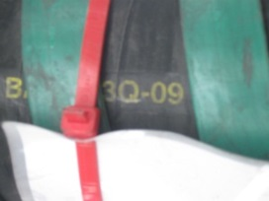
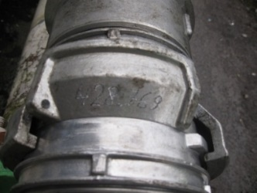
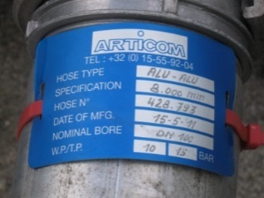

ALTIJD
CHECK
- OPSLAG VAN FLEXIBELE SLANGASSEMBLAGES
FHA kunnen opgeslagen worden als vervangstock of wanneer ze niet voortdurend gebruikt worden. Volgende maatregelen gelden:
- propere en droge stockageomstandigheden
- weg van direct zonlicht, corrosieve stoffen en mechanische schade
- afgesloten uiteinden ter bescherming tegen stof en vuil
- languit gelegd en ondersteund aan de zijkanten
(behalve indien geleverd in trossen)
- vermijd om andere zaken bovenop de FHA te stockeren
- inspecteren (en/of testen) van opgeslagen FHA
    - steeds voor ingebruikname en
    - periodiek indien vereist (wet, fabrikant, norm, …)
- met respect van de maximum levensduur volgens de fabrikant
    - FHA in stock met maximum leeftijd moeten afgevoerd worden
    - ook als de leeftijd van de FHA niet meer bepaald kan worden aan de hand van certificaten of markeringen
- VISUELE INSPECTIE EN/OF TESTEN

- Inspectie- en/of testfrequentie en testeisen
hangen af van:
    - advies van de fabrikant/leverancier
    - kriticaliteit van gebruik
    - gevolgen van het falen van de FHA
    - omgeving van gebruik van de FHA
⇒ Belangrijk : de test- en inspectie-eisen en het inspectie-interval
moeten voldoen aan de bepalingen van de lokale wetgeving,
nationale normen of verzekeringseisen

- Testtype, kan verschillen maar is vaak een van deze:
    - 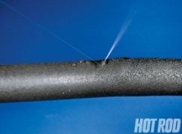druktest met water (b.v. op depots)

    - luchtdruktest (bv. bij tankwagens)
    - vacuümtest (bv. tankstations)
    - elektrische weerstand test (b.v. op tankstations)
    - …

⇒ OPGELET: als de testresultaten niet conform zijn, dan moeten de
FHA onmiddellijk uit dienst genomen worden en dient
dit zo formeel vastgelegd

ALTIJD
CHECK
- Visuele inspectie, tenminste volgende zaken moeten gecheckt worden:
    - Onregelmatigheden in de buitenste diameter, b.v. knikken
    - schade of verhardingen of permanente vervormingen van de
buitenlaag van de slang, b.v. zachte plekken, blazen, scheuren
    - schade aan de koppelstukken
    - geïmproviseerde reparaties (b.v. tape, spanbandjes, …)
    - opslageisen (zie boven, punt 3)
    - afgesloten uiteinden indien niet in gebruik
    - kwaliteit van tags en/of markeringen
    - …
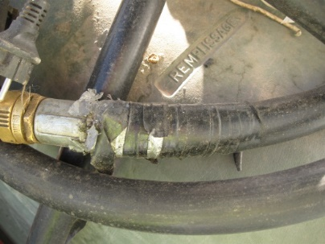
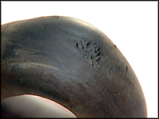
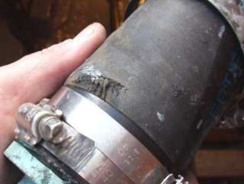

⇒ OPGELET: als defecten worden ontdekt, dan moeten de FHA
onmiddellijk uit dienst en dient dit zo formeel vastgelegd
worden
- Competentie: personen die personeel dat visuele inspecties uitvoeren uitvoert en/of
contractors die testen doen moeten aantoonbare bekwaamheid hebben.
Inspecties en/of testen uitgevoerd door contrators moeten gebeuren
volgens de lokale wetgeving, nationale normen, eisen van de verzekering
of volgens de technische eisen van de fabricant
- Gegevens: inspecties, testen en resultaten moeten formeel vastgelegd worden en de
bijhorende documenten worden zijn deel van het register (zie punt 6). Deze
gegevens moeten te traceren zijn in interventierapporten van de bevoegde
contractor
- VERVANGING
- GEEN ONDERHOUDSHERSTELLINGEN mogen gedaan worden
⇒ OPMERKING: onderhoud van FHA wordt beperkt tot de opvolging en documentatie van visuele inspecties, periodieke testen en tijdige vervanging van FHA

- Afvoer en VERVANGING van de FHA is vereist WANNEER:
    - visuele inspecties defecten aantonen (zie punt 4) of
    - testresultaten niet conform zijn (zie punt 4) of
VOORKOMEN
IS BETER
DAN
GENEZEN
    - FHA (mogelijks) beschadigd zijn bij incidenten (see punt 9), b.v. onachtzame klant rukt FHA en nozzle af op een tankstation; FHA wordt overreden door een truck; of
    - FHA de maximum leeftijd bereikt heeft zoals bepaald in lokale wetgeving, nationale normen, verzekeringseis of door de fabrikant*.
(maximum leeftijd is te rekenen vanaf fabricagedatum en ongeacht of de FHA gestockeerd werd dan wel in gebruik was) of
    - de leeftijd van de FHA niet langer achterhaald kan worden van documenten of markeringen

ALTIJD
CHECK
- REGISTER
- Doel
    - inventaris van/met
    - essentiële details van FHA en
FHA Register =
FHA certificaat
+
Inspectierapporten
en/of
Testrapporten
+
Afvoerrapporten
    - historische gebruiksgegevens, ook nuttig bij
    - incidentonderzoek als ondersteunende
informatie en bewijs
- Gegevensbeheer
Typische informatie voor zo’n register is:
    - uniek identificatienummer
    - jaar van fabricage
    - details over de slang
    - datum laatste inspectie
    - datum volgende inspectie
    - status tijdens laatste inspectie
    - relevante historische informatie
TIP: Gebruik de bestaande – vaak geautomatiseerde - onderhoudssystemen,om alle gegevens op te slaan en inspectie/vervanging op te volgen
- Competentie
Personeel dat het FHA register beheert moet een aangepaste en aantoonbare training hebben gekregen
- OMGAAN MET & GEBRUIKEN VAN SLANGASSEMBLAGES
- FHA steeds relatief recht of gelijkmatig gebogen bij optillen of in gebruik
Vermijd het optillen/ondersteunen van FHA aan slechts één ophangpunt waarbij de uiteinden naar beneden hangen
- Bijkomende preventiemaatregelen zijn vereist ter voorkoming van
    - struikelen over FHA op wandelpaden/verkeersroutes
    - rugletsels bij zware FHA; installeer optil/hijsmiddelen
    - FHA die schuren tegen ruwe oppervlakken, dok of schip/lichter
    - FHA die in olieresten of andere vloeistoffen liggen die de rubberen bestanddelen kunnen beschadigen







- Voorzie alle PBM voor personeel die FHA gebruiken
- Na gebruik, FHA enkel achterlaten als volgende is gecheckt :
    - indien nog product in FHA : expansie van het product in FHA mogelijk maken
    - indien nog product in FHA en expansie van het product is niet mogelijk : FHA laten leeglopen (draining), bescherming tegen fysieke schade en uiteinden afsluiten (sealing) om uitdroging te voorkomen, tevens tegengaan van vuil en stof in de FHA

TIP: als FHA niet gebruikt worden voor langere tijd, moet men overwegen om de FHA in de opslagruimte of onder een beschutting te leggen om onnodige slijtage te vermijden, onder andere tegen ongunstige weersomstandigheden.

ALTIJD
CHECK
- UITDIENSTNAME & AFVAL
- Gebruikte FHA die als vervangstuk worden gestockeerd, moeten gespoeld, gereinigd, de uiteinden afgesloten, en behoorlijk opgeslagen worden (zie punt 3 en 7).
- FHA, in gebruik of in stock, die niet langer geschikt zijn:
    - moeten gespoeld en droog zijn
    - de koppelstukken moeten verwijderd zijn
(men kan overwegen om de FHA in twee te snijden indien dit op een veilige manier kan gebeuren)
    - het geheel als ‘Afval’ gemarkeerd werd of andere zichtbare aanduiding
    - afgevoerd volgens lokale wettelijke afvaleisen
- Het FHA register moet overeenkomstig aangepast worden.
- De gegevens over uitdienstname & afvalbeheer moeten te traceren zijn in de interventierapporten van de bevoegde contractor
- INCIDENTMELDING
- Incidenten moeten gemeld worden, b.v.
    - onachtzame klant die slang/nozzle afrukt met auto
    - lekkage door het falen van slangen of koppelingen
    - letsels als gevolg van falende FHA, zoals: de koppeling springt weg en raakt het lichaam, brandstof in de ogen of op de huid, ontsnapte dampen worden geïnhaleerd, …
    - brand en explosies ten gevolge van slanglekkages
- bijna-ongevallen moeten tijdig gemeld om incidenten te voorkomen, b.v.
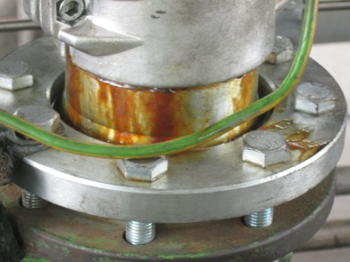
    - scheuren in slangen
    - losse koppelstukken
    - brandstofslangen gebruikt voor andere doelen
    - slang overreden door een zwaar voertuig
    - vervormde slangen
    - koppelingen die sporen of druppels van brandstof vertonen (nog geen lek)
    - abnormaal zweten van een slang
    - veranderingen in de hardheid van het rubber
    - …

- Beschadigde en verdachte FHA moeten verwijderd – NIET HERSTELD
Het FHA register moet overeenkomstig aangepast worden.
- FHA MANAGEMENT EISEN
- Verifieer altijd de lokale wettelijke eisen, eisen van de verzekering als die er zijn, en de eisen van de fabrikant inzake beheer van FHA
- Een overzicht van FHA normen kan men vinden op de website van de
European Committee for Standardization: CEN FHA Standards
(Rubber and plastics hoses and hose assemblies - Published standards)

KUWAIT PETROLEUM NORTH WEST EUROPE

DOCUMENT TITLE: TSR- Flexibele slangassemblages

DOCUMENT NUMBER: KPNWE.WI.11.HSCO.088

REVIEW NUMBER: 1

EFFECTIVE DATE: 01 Dec 2020

NEXT REVIEW DATE: 01 Dec 2023
..

CONFIDENTIALITY:
The information contained in this document is confidential to Kuwait Petroleum International Ltd. Copyright © Kuwait Petroleum International Ltd. Copying of this document in any format is not permitted without written permission from the management of Kuwait Petroleum International Ltd.

This document is reviewed and approved according to the released online Document Approval Flow

Prepared by: | Operational Assistant | An Cornelis
Reviewed by: | Operational Assistant | An Cornelis
Approved by: | QHSSE Manager | Patrick De Baere

*Access rights: Generally Accessible

Reviews Summary

Review date | Review reference | Review details | Review version
01 Dec 2017 |  |  | 0
01 Dec 2020 | -- | Period review - general update | 1

